ФГАОУ ВО «Белгородский государственный
национальный исследовательский университет»
Кафедра всеобщей истории

15 ноября 2019 г., 16-00. Ауд. 618

VIII ежегодная научно-практическая конференция
«СЛАВНЫЕ И ПАМЯТНЫЕ ДАТЫ ГОДА»

ПРОГРАММА

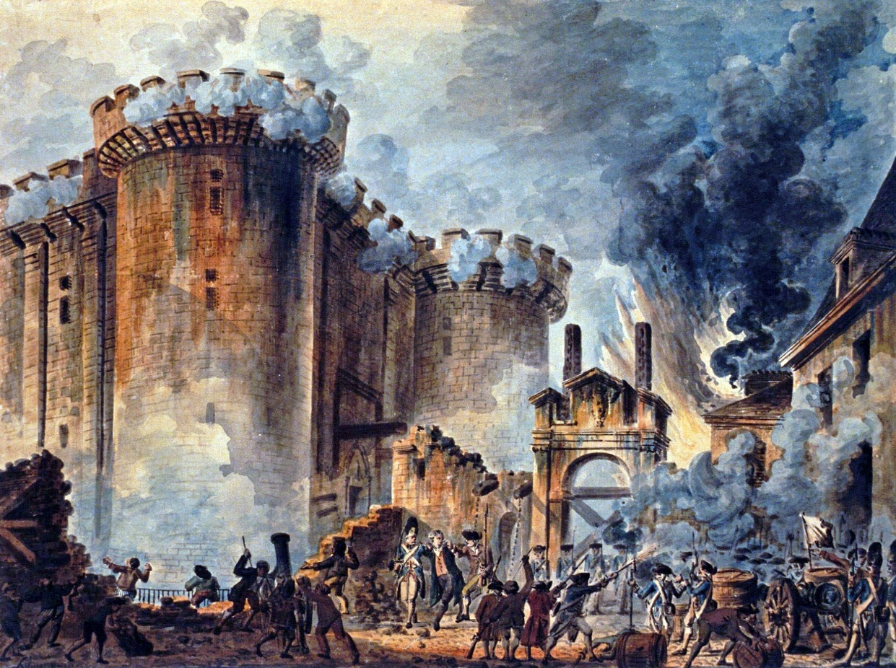

БЕЛГОРОД 2019
Секция I
Председатель: С.А. Ткаченко
Секретарь: М.Г. Сапожникова
Ауд. 609

- Байзакова Людмила Муратовна – студентка 3 курса НИУ «БелГУ». 195-летие Русской Правды И. Пестеля
- Добрынина Дарья Николаевна – студентка 2 курса НИУ «БелГУ». 630 лет со дня битвы на Косовом поле
- Кириллов Владимир Михайлович – магистрант 2 года обучения НИУ «БелГУ». Ein Wanderprediger aus Meßkirch: 1000 лет со дня смерти св. Хаймрада
- Колесников Александр Игоревич – студент 1 курса НИУ «БелГУ». 105 лет со дня начала Первой мировой войны
- Лихошерстов Вячеслав Александрович – студент 3 курса НИУ «БелГУ». 1735 лет с начала правления императора Диоклетиана
- Мишнев Сергей Николаевич – студент 1 курса НИУ «БелГУ». 815 лет со дня захвата крестоносцами Константинополя
- Рэчила Аурелия Ивановна – студентка 1 курса НИУ «БелГУ». 55 лет со дня рождения Егора Летова
- Сапожникова Мария Григорьевна – студентка 4 курса НИУ «БелГУ». 1620 лет со дня рождения византийской августы Пульхерии
- Сергиенко Ксения Витальевна – студентка 3 курса НИУ «БелГУ». 265 лет со дня рождения Павла I. Образ правителя в дореволюционной историографии
- Соломин Владимир Алексеевич – студент 4 курса НИУ «БелГУ». 965 лет со дня смерти Ярослава Мудрого
- Ткаченко Сергей Андреевич – студент 4 курса НИУ «БелГУ». 100 лет со дня похода А.И. Деникина на Москву
- Чаплыгина Алиса Александровна – студентка 3 курса НИУ «БелГУ». «Кабинет редкостей» – первый российский музей (к 305-летию со времени основания Кунсткамеры)

Секция II
Председатель: В.А. Лихошерстов
Секретарь: Е.А. Криворотенко
Ауд. 618

- Байкова Ксения Ивановна – учитель истории, первой категории МБОУ «Гимназия №3». Блаженный Августин в русской духовной традиции XVIII в.
- Балакина Ирина Геннадьевна – учитель истории, высшей категории МБОУ «Гимназия №3». 105 лет со дня начала Первой мировой войны
- Выблова Алина Андреевна, Титова София Андреевна – ученицы 8 «А» класса МОУ Разуменская СОШ №4 «Вектор Успеха». Дневник Татьяны Савичевой (к 75-летию со c дня снятия блокады Ленинграда). Н. рук. – К.А. Рыка
- Ищенко Виктория Дмитриевна, Антипова Виктория Витальевна – ученицы 8 «А» класса МОУ Разуменская СОШ №4 «Вектор Успеха». Жизнь Михаила Юрьевича Лермонтова в ссылке на Кавказе (к 205-летию со дня рождения Михаила Юрьевича Лермонтова). Н. рук. – К.А. Рыка
- Левшин Денис Дмитриевич – ученик 8 «А» класса МБОУ «Гимназия №3». 230 лет со дня начала Великой французской революции. Н. рук. – И.Г. Балакина
- Оксененко Артем Валерьевич, Ротова Анастасия Александровна – ученики 8 «А» класса МОУ Разуменская СОШ №4 «Вектор Успеха». Генерал Брусилов в годы Первой мировой войны (к 105-летию со дня начала Первой мировой войны). Н. рук. – К.А. Рыка
- Сенина Анна – ученица 7 «Б» класса МБОУ СОШ №49 г. Белгорода. Ф.Ф. Ушаков – по славным страницам биографии. Н. рук. – О.В. Бузанакова
- Титова Ксения Ивановна – ученик 8 «А» класса МБОУ «Гимназия №3». Подвиг и боль: героическая оборона Ленинграда. Н. рук. – К.И. Байкова
- Черкасов Вадим – ученик 7 «Б» класса МБОУ СОШ №49 г. Белгорода. Гуситские войны в Чехии: взгляд через призму столетий. Н. рук. – О.В. Бузанакова
- Ширшова Алина – ученица 7 «Б» класса МБОУ СОШ №49 г. Белгорода. Отражение исторических событий в творчестве М.Ю. Лермонтова. Н. рук. – О.В. Бузанакова

Секция III
Председатель: В.А. Соломин
Секретарь: Д.Н. Добрынина
Ауд. 620

- Гулевская Кристина Александровна – ученица МБОУ СОШ №36. Кардинал Ришелье: человек и государственный деятель. Н. рук. – И.Н. Тамахина
- Жолтикова Екатерина Алексеевна – ученица 7 «А» класса МБОУ «Гимназия №3» г. Белгорода. Роль личности Наполеона Бонапарта в причинах и событиях Великой Французской революции. Н. рук. – С.В. Бабаян
- Закора Ксения Сергеевна – ученица 6 «Д» класса МБОУ «Лицей №10». Адресаты любовной лирики М. Ю. Лермонтова. Н. рук. – Ю.И. Шеламова
- Козлов Дмитрий Иванович – ученик 6 «Д» класса МБОУ «Лицей №10». Место Кавказа в творчестве М. Ю. Лермонтова. Н. рук. – Ю.И. Шеламова
- Коливашко Алина Анатольевна – ученица 6 «Д» класса МБОУ «Лицей №10». М. Ю. Лермонтов и его скульптуры. Н. рук. – Ю.И. Шеламова
- Кузьмич София Юрьевна – ученица 11 «А» класса МБОУ «Гимназия №3» г. Белгорода. Соборное уложение 1649 г.: юридическое оформление крепостного права в России. Н. рук. – С.В. Бабаян
- Малыхина Альбина Евгеньевна, Карманова Виктория Витальевна – ученицы 7 «Б» класса МБОУ «Гимназия №3» г. Белгорода. Подвиг Человека в годы блокады Ленинграда. Н. рук. – С.В. Бабаян
- Шеламова Юлия Игоревна – учитель МБОУ «Лицей №10», аспирант. Уильям Шекспир – реальность или миф? Н. рук. – Ю.И. Шеламова

